2011年1月高等教育自学考试福建省统一命题考试
土建工程计量试卷
（课程代码06964）
一、单项选择题(本大题共l0小题。每小题2分，共20分)
在每小题列出的四个备选项中只有一个是符合题目要求的。请将其代码填写在题后的括号内。错选、多选或未选均不得分。
1．根据《建筑工程建筑面积计算规范》，不计算建筑面积的是
A.设计加以利用的层高在2.1m以下的场馆看台下的空间
B.不足2.2m高的单层建筑[[微信公众号：ikaoti]
C.层高不足2.2m的立体仓库
D.外挑宽度在2.1m以内的雨篷
2．根据《建设工程工程量清单计价规范》，基础土石方的工程量是按
A.建筑物首层建筑面积乘以挖土深度计算
B.建筑物垫层底面积乘以挖土深度计算
C.建筑物基础底面积乘以挖土深度计算
D.建筑物基础断面积乘以中心线长度计算
3．建筑工程消耗量定额中，钻孔灌注砼桩砼的工程量按
A.设计桩长乘以桩截面面积计算
B.成孔深度乘以桩截面面积计算
C.设计桩长增加超灌长度乘以桩截面面积计算
D.实际浇捣的砼的长度乘以桩截面面积计算
4．根据《建设工程工程量清单计价规范》，计算砖围墙砖基础工程量时，其基础与砖墙的界限划分应为
A.以设计室外地坪为界
B.以不同材料界面为
C.以围墙内地坪为界
D.以室内地坪以上300mm为界
5．根据《建设工程工程量清单计价规范》，混凝土及钢筋混凝土工程量的计算，正确的是
A.现浇有梁板主梁、次梁按体积并入楼板工程量中计算
B.无梁板柱帽按体积并入零星项目工程量中计算[[微信公众号：ikaoti]
C.弧形楼梯扣除宽度小于300mm的楼梯井[[微信公众号：ikaoti]
D.整体楼梯按水平投影面积计算，不包括与楼板连接的梯梁所占面积
6．钢筋180°圆弯钩，钢筋直段3d，弯心半径2.5d，则弯钩增加的长度为
A.3．5d
B.4．9d
C.6．25d
D.13．25d
7．建筑工程消耗量定额规定，计算模板的板超高支撑增加费，模板支撑高度应超过
A.2．8
B.3．0
C.3．6
D.5．2
8．某大厅层高6.6m板厚l00mm，则定额中满堂脚手架增加层为
A.1层
B.2层
C.3层
D.4层
9．根据《建设工程工程量清单计价规范》，装饰装修工程中门窗套工程量的计算，正确的是
A.按设计图示尺寸以长度计算[[微信公众号：ikaoti]
B.按设计图示尺寸以展开面积计算
C.按设计图示尺寸以投影面积计算
D.并入门窗工程量不另计算
10．建筑工程消耗量定额规定，计算地面垫层工程量时，不应扣除
A.突出地面的构筑物
B.设备基础
C．大于0．3㎡的孔洞所占的体积
D.截面0．3㎡以内柱所占的面积
二、填空题(本大题共5小题，每小题2分，共10分)
请在每小题的空格中填上正确答案。错填、不填均不得分。
11．建筑工程造价具有____________计价、____________计价、计价的动态性等特点。
12．定额按生产要素分，可分为____________定额、____________定额、机械台班使用定额。
13．我国现行的建筑安装工程费中，直接费由____________和____________组成。
14．工程量清单计价费中的其他项目费包括招标人部分和投标人部分，招标人部分包括____________、工程分包服务费和____________。
15．规费是指政府和有关权力部门规定必须缴纳的费用，包括：____________、____________和社会保障费。
三、判断题(本大题共l0小题，每小题l分，共l0分)
判断下列各题是否正确，正确的在该题后的“”内打“✓”。错误的在该题后的“”内打“✗”。
16．建筑物的檐高，是指设计室外地坪至女儿墙顶的高度。
17．在计算土方开挖的工程量时应扣除桩身所占的体积。
18.建筑工程消耗量定额中，打预制管桩定额未包括钢筋砼管桩本身费用。
19.建筑工程消耗量定额中，框架柱和墙体的拉结筋已含在定额中不需要另外再计算。
20．砼小型构件是指单个体积或单个外形体积在0．05m3以内的构件。
21．平板是指板无柱、无梁、由墙承重。
22.建筑工程消耗量定额中，防水卷材的附加层需另外计算并入屋面卷材的工程量。
23．屋面的保温隔热按设计图示尺寸以体积计算。
24．砼板的厚度超过l60mm的，应计算模板超厚支撑增加费。
25.建筑工程消耗量定额中，内墙抹灰的高度从踢脚线的顶面算至楼板板底。
四、名词解释题(本大题共2小题，每小题5分，共10分)
26．投资估算
27．工程量清单[最新年份咨询qq593777558]
五、简答题(本大题共2小题，每小题l0分，共20分)
28．简述消耗量定额的概念和作用。
29．什么是材料的预算价格?它有几个部分组成?请列出材料预算价格的计算公式。
六、计算题(本大题共2小题，第30小题l0分，第31小题20分。共30分)
30．计算每一立方米一砖厚的标准砖墙，砖和砂浆的消耗量(已知砖和砂浆的损耗率均为
1％，灰缝的厚度取l0mm)。
31．某工程基础平面如图31-1，条形基础断面如图31-2，独立基础断面如图31-3，施工场地标高-0．30m，垫层底标高-1．80m，土壤类别为三类，要求弃土地点运距7km。试根据清单规范编制如表31挖基础土方项目的工程量清单并根据所给定的施工方案计
算挖基础土方的实际工程量。(根据合理的施工方案拟采用人工挖土，挖基坑采用四面[[微信公众号：ikaoti]
放坡，挖沟槽采用两面放坡，放坡系数取0．5，基础施工所需工作面取每边各300mm，所有土方全部外运，基坑沟槽的放坡均从垫层的顶面开始放坡。)
HYPERLINK "http://zk.ikaoti.cn/zikao.htm" 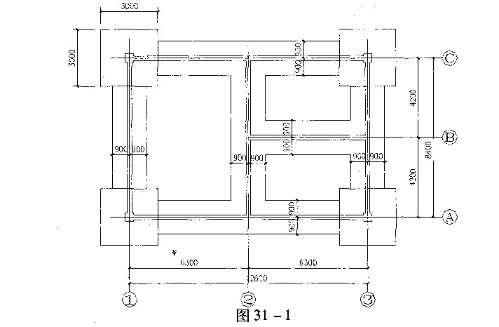
HYPERLINK "http://zk.ikaoti.cn/zikao.htm" 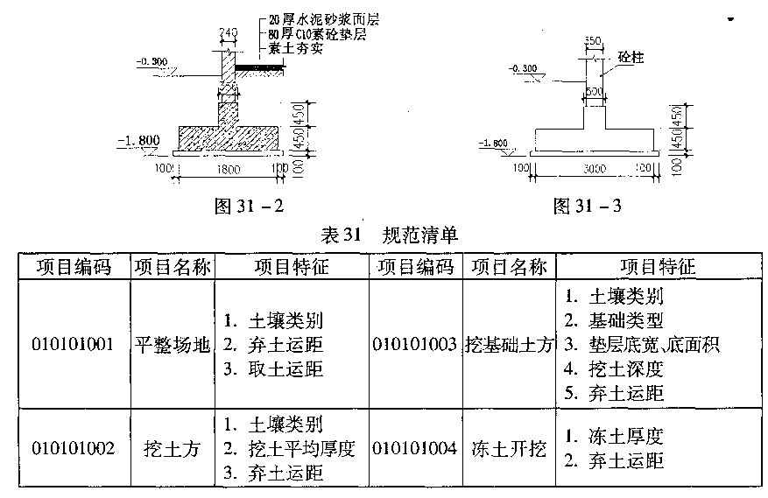
HYPERLINK "http://zk.ikaoti.cn/zikao.htm" 